Vacherin express
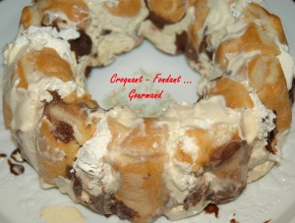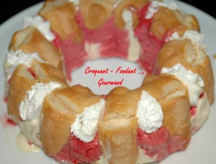
Pour 8 Croquants-Gourmands
- glace à la vanille
- glace au chocolat ou à la framboise
- 15 biscuits à la cuillère
- 8 meringues
- 75 ml d'eau
- 25 ml de rhum
- 20 g de sucre
J'ai utilisé les meringues faites à la maison.
Préparer le sirop en mélangeant l'eau, le sucre et le rhum.
Tremper les biscuits un par un dans le sirop et les disposer dans le moule une côte sur deux (10 biscuits), entre deux biscuits mettre une meringue.
Disposer de grosses cuillerées de glace en alternant les parfums et en tassant bien.
Terminer en posant sur le dessus 5 biscuits à la cuillère trempés dans le sirop.
Le moule doit être très plein.
Mettre le couvercle en forçant, ce qui donnera de la cohésion à l'ensemble.
Placer le moule au congélateur pendant un moment avant de démouler.

